Приложение 4

внесение изменений
в правила землепользования и застройки
городского округа города Арзамаса

В части изменения зоны производственно-коммунальных объектов
V класса вредности (П-5)
на зону производственно-коммунальных объектов IV класса вредности (П-4)
по адресу: г.Арзамас, рядом со зданием 2 литер М по ул. Короленко

заявитель: ООО «Швейник»

Фрагмент карты градостроительного зонирования
Из Правил землепользования и застройки городского округа
город Арзамас, утвержденных решением городской думы
№24 от 11.03.2010г.

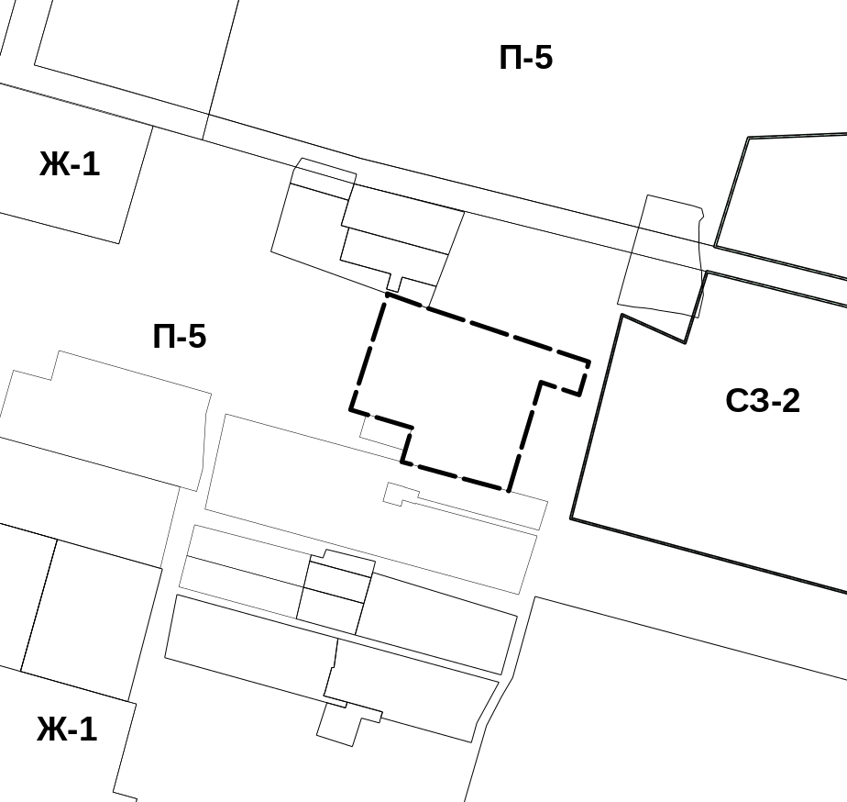

- границы рассматриваемого земельного участка

Предложение по изменению
зоны производственно-коммунальных объектов
V класса вредности (П-5)
на зону производственно-коммунальных объектов
IV класса вредности (П-4)
по адресу: г.Арзамас, рядом со зданием 2 литер М по ул. Короленко

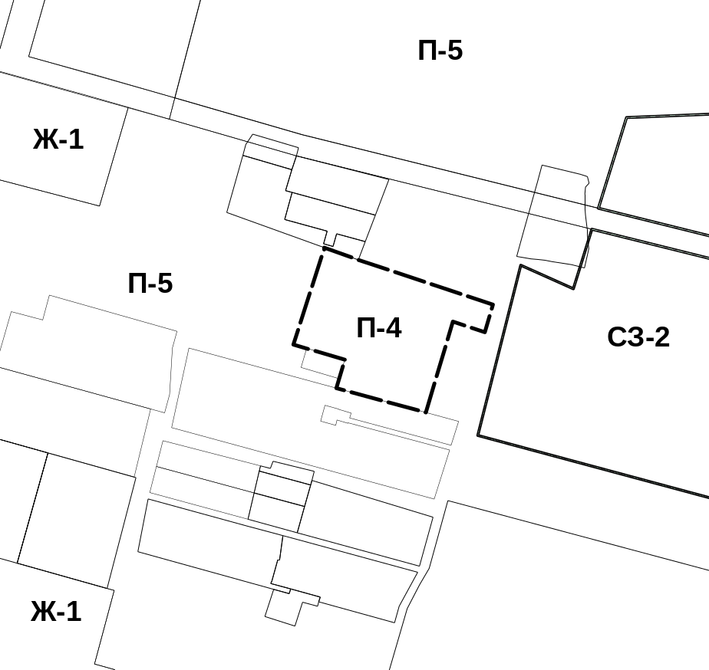

Схема градостроительного зонирования территории городского округа город Арзамас

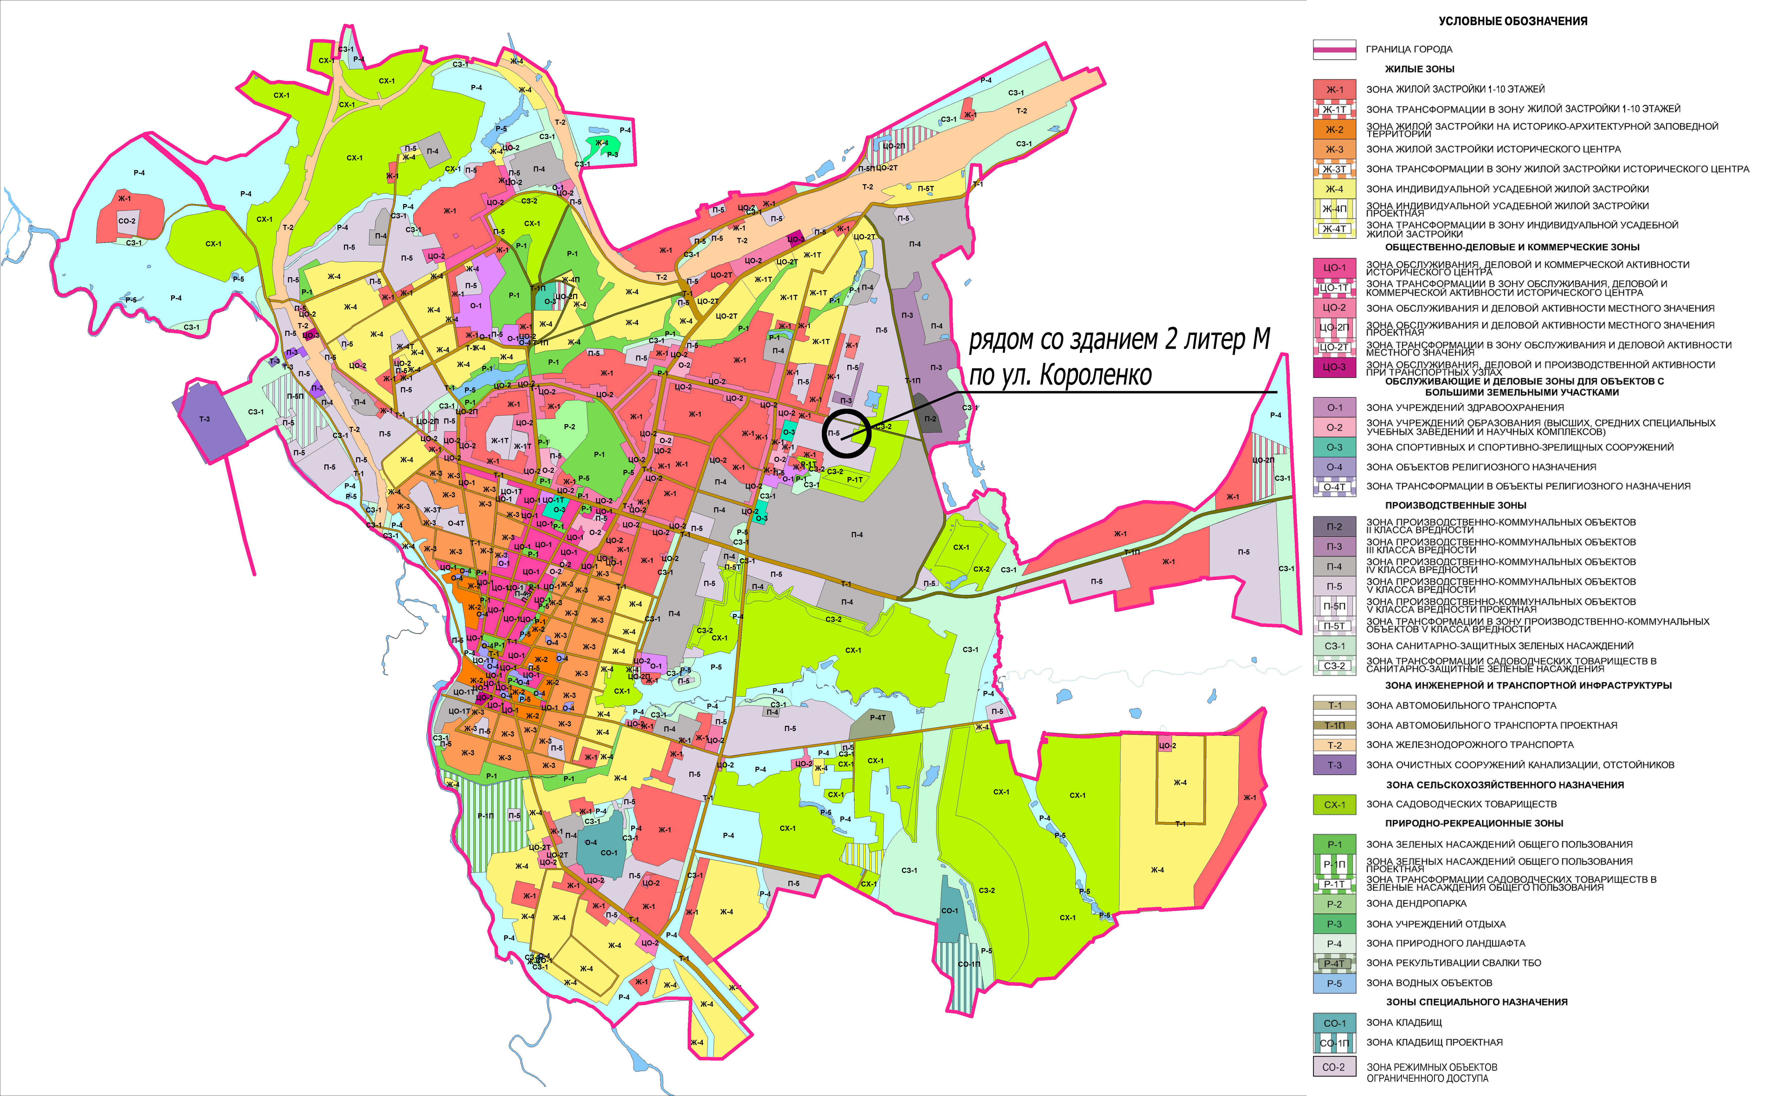

Градостроительное обоснование внесения изменений
в Правила землепользования и застройки г.Арзамаса

Обоснованием внесения изменений в Правила землепользования и застройки г.Арзамас по адресу: ул. Короленко, рядом со зданием 2 литер М является Решение Инвестиционного совета при губернаторе Нижегородской области от 18.08.2017г №14362-207-9156.



